期末作业·解释文档

2400014513 李怡霖
指导教师：吴靖远

一、作业简述
目前观察到，罗马墓葬铭文研究中，以不列颠地区为单一核心的专项探索相对有限 —— 这主要受限于不列颠墓葬铭文本身的存量规模。基于此，我计划在期末作业中补充这一研究视角。具体而言，将基于RIB（罗马不列颠铭文）数据库，参照当前罗马墓葬铭文学的核心关注维度（包括立碑人与死者的身份关联、死亡年龄与身份的对应关系等），完成 RIB1（《罗马不列颠铭文汇编》第一卷）中墓葬铭文中便利统计的信息的 XML 格式标准化处理，并依据Shaw等人的研究成果，补充 “亲属关系（relation）” 等核心变量。后续，我将把整理完成的 XML 文件上传至 Zenodo 个人社区，同时搭建本地 HTML 可视化网站：通过上传 XML 压缩包，实现对核心研究类别数据的统计分析及各类别间关联的可视化呈现。目前，我已借助 Magalia 网站的文本编辑功能，启动莱顿铭文向 XML 格式的转换工作，且已完成部分内容的处理。

二、代码实现
根据第二、三周作业中的文献收集，应参与统计的变量如下：
(1)XML铭文名称，完全根据对应RIB的编号来确定，这样方便回原库搜索确认；由于技术能力有限和工作量的问题，放弃拉传回原库的链接。
(2)铭文年代（如：212卡拉卡拉敕令前或后；为了避免缺失值无法统计，增加uncertain分类）
(3)铭文所处地点（如：约克；这一点严格按照RIB上记载按立，为了避免缺失值无法统计，增加uncertain分类）
(4)立碑人姓名、死者姓名：这方便研究立碑人和死者各是什么身份。但是不做量化统计，只是文本存储，方便后面的listname操作。
(5)双方的性别？
（6）死者年龄，便于实践Louise Revell研究中使用过的生命历程理论。有必要专门标记整数吗？还是说其实整数也可以用html来统计所以本来也可以汇总，写不写也无所谓？
（7）立碑人身份、死者身份：M/F/unknown 三值
Saller&Shaw在分类时考虑到了平民（civilian）、军人（soldier）、奴隶（servile）的简单分类中，平民和被释奴的重合问题；考虑到Barbara E. Borg、Ray Laurence, Francesco Triflò均提到了被释奴的自我身份塑造问题，最终选择在定位上进行区分，考虑到可能存在行省文职官员，主要是为了不影响“军人”计算，做额外区分。
①平民（civilian）：指非奴隶、非被释奴、非军人群体的立碑
②奴隶（slave）：指非被释奴中的奴隶
③被释奴（freeman）：指已经恢复自由身的奴隶
④officialis 行省文职官员（总督属吏、市政行政官、地方公职，单独一类）
⑤军人：只要是军队里的，文职人员与军队成员统一标注成军人。涵盖百夫长、军团保民官等各种身份；但是，如果是管理性质的官员算在哪里？在该大分类中我还想具体标注每个人的身份，在html文档中对应格统计“非平民、非奴隶、非被释奴”就可获取整体数据：前端写筛选逻辑 = servus + libertus + militaris + officialis。
（8）立碑人与死者关系（relation）
根据shaw&saller的研究，遵循以下原则：（1）统一。（2）单类关系计为1组关系，如两儿子共同为父亲立碑，记为“父子”一条关系。（3）长文本多链条关系拆分原则：若单块墓碑包含一整套多重亲属网络，拆解为多条独立关系条目录入统计网格：在此重申以下Shaw&Saller的学术逻辑，大类应当是由“立碑行为的驱动根源”分类，非血缘继承人是指根据法律义务而不是情感联系单列的分类。所以即使友人、被释奴也可能是非血缘继承人，
随后，将关系分为四个大类，在实际记录时，按照大类下属的小类记录，如“子女对父母”而不是直接记为“核心家庭”，但在写html的时候，将“子女对父母”“父母对子女”全部计算在“nuclear family”大类下。
①nuclear family
配偶关系：夫妻互立纪念
下行直系：父母为子女立碑
上行直系：子女为父母立碑
同辈手足：兄弟姐妹关系
②扩展亲属
除核心家庭外所有血亲（侄 — 叔等）+ 拟亲属（养子 alumnus 等）。养子属于扩亲似乎是学界统计规范；其实如果想单独提取养子数据，可给relation增加自定义属性natural/adoptive，但是我印象中的养子铭文并不多，不需要单独弄出来一个系列，就遵照Shaw&Saller的传统了。
③奴隶 / 被释奴从属关系（servile relations）
身份依附型主仆、释奴相关关系，语义自明单独归类。
④非亲属继承人
不存在血缘关系的法定继承人。其实我本来看到有被释奴作为继承人，或儿子（但在墓碑上写明自己是继承人），想专门编写一个isHeir="true"的词条的；但是一方面铭文可能无法对继承情况提供定量级别的分析，还不如去看看当时的法律啥的。另一方面shaw&saller的思路是已经形成的，没有想到非常本地化的情况就更改感觉其实会让结果变得更加复杂。
⑤友人关系
民间：同乡友人；
军队语境：战友。
若此人同时是继承人，则归入「非亲属继承人」，优先级高于友人分类。
⑥立碑人不明
⑦自葬立碑。即使还有其他送葬关系，也统计为自立碑。

出于对统计无用、或节省工作量的考虑放弃参与编码的内容包括：
（1）发现地
（2）材质（support material）
（3）物品类型（object type）
（4）馆藏机构（repository / museum）
（5）翻译（translation）
（6）参考书目（bibliography）
（7）墓碑形制（如夫妻雕刻、家庭雕刻、骑士英雄碑等，但是因为呈现图片有点麻烦，放弃了这方面的尝试）
（8）铭文公式：Lynne Bennett的研究实际上很有趣，但是他对行省是否应用罗马墓葬模式的统计是多维度的，需要关注整合套词类型、组合、缩写、篇幅、墓穴尺寸等指标，有点难以实现。
（9）故乡问题。和其他变量的关联并没有那么紧密，感觉如果非要统计是否提及故乡，确实也有一部分墓葬提到了故乡，但是可以另外做。

代码实现：
（1）RIB编号铭文名：magalia自动。
（2）铭文年代：magalia自动。
（3）铭文所处地点：magalia自动。
（4）立碑人姓名、死者姓名：
使用magalia插入姓名函数。为防止有些墓碑中无立碑者/死者姓名，但是标注了两人的关系，使用额外的xml：id进行操作，内容如下：
有名字的情况：
<persName xml:id="d1" type="attested"><name>Zethi</name></persName>
没有名字的情况：
<persName xml:id="c1" type="attested"><name/></persName>插入空函数。
双方的性别：
在persName栏目内继续加码，分为f、m、unk三种
<persName xml:id="d1" type="attested" sex="m"><name>Zethi</name>
死者年龄：
还是挂靠在persName函数下面，而不是挂靠在数字（num）函数下面。因为放弃了最后使用note函数，所以基本已经放弃了magalia最右栏的渲染，现在不做num函数之后，右边的数字也不会被标绿了。
<persName xml:id="d1" type="attested" sex="dk" age="dk"><name/>
</persName>
立碑人身份、死者身份：
新增属性social。social内置：civilian（ci）、slave（sl）、freeman（fr）、officialis（of）、及军人的各种身份
<persName xml:id="d1" type="attested" sex="m" age="6" social="ci" >
<name>Zethi</name>
</persName>
立碑人与死者关系（relation）
在最后单独写：
<relation source="#c1" target="#d1" type="——"/>
①nuclear family
配偶关系：cp
下行直系（父母给子女立碑）：p2c
上行直系：c2p（子女给父母立碑）
同辈手足：sb
②扩展亲属
除核心家庭外所有血亲：all
拟亲属：ad
③主奴关系：s2m
④非亲属继承人：ex
⑤友人关系
同乡友人：fri
军队语境：mi
若此人同时是继承人，则归入「非亲属继承人」，优先级高于友人分类。
⑥立碑人不明：unk
⑦自葬立碑：self
（即使还有其他送葬关系，也统计为自立碑）
几种代码可以互为补充。如一个人同时为另一个人的被释奴和妻子，那么在其身份中会标为fr；而在两人的关系中则标为cp。

html实现的可视化主题：
我将标出核心使用的几种函数。这一段的编程需要大量ai辅助，本人来调整：
（1）文件名/与rib数据库对应的死者、立碑人对应唯一编号（如，文件名为：rib179）：<idno type="filename">rib179</idno>
（2）铭文年代函数（如：将时间设定为“1世纪”）<origDate>1世纪</origDate>。如果年代不清，统计为unk。
（3）地点函数（如：将地点设定为“约克”：<placeName type="ancientFindspot">约克</placeName>）如果地点不清，统计为unk。
（5）关系函数：（如，立碑人c1和死者d1的关系是夫妻——<relation source="#c1" target="#d1" type="cp"/>）其中：配偶关系=cp；下行直系（父母给子女立碑）=p2c；上行直系=c2p（子女给父母立碑）；同辈手足：sb；除核心家庭外所有血亲=all；拟亲属=ad；奴隶/被释奴悼念主人=s2m；非亲属继承人=ex；同乡友人=fr；军队语境=mi；立碑人不明=unk；自葬立碑=self。cp/p2c/c2p/sb 合并统计为“核心家庭”；all/ad合并统计并输出为“扩亲”、s2m统计并输出为“主仆”、ex统计并输出为“非亲属继承人” 、fri/mi合并统计并输出为“ 战友/友人”、self统计并输出为“ 自立碑”、unk统计并输出为“不清楚”
按照ss的标准，同一个铭文中若两个立碑人与死者均为同一种关系（如，c2p），应该只计算一条relation。但是为了防止统计出错，选择将c1、c2与对应死者的关系全部标出，但在html中编程：同一条铭文（看文件名idno）对同一位死者（如：d1）表现出相同的两组关系（如，c1与c2对d1都是“c2p”关系），则合并，计算为一条c2p。
更新：同一块墓碑里，只要出现任意一条属于某一大类的亲属 / 纪念关系，该大类在本碑只统计 1 次；只有同一墓碑下出现不同顶层大类关系，才会分别计数多条（此条更新尝试出现在“期末作业尝试7.html”。
（4）其他函数：<persName xml:id="--" type="attested" sex="m" age="6" social="ci" >
·死者、立碑者姓名xml:id="--"（--是指填具体信息的地方。如，铭文中的第一位死者将被xml：id函数书写为“xml:id="d1"第二位则被算为“xml:id="d2"，然后d3、d4以此类推。铭文中的第一位立碑人将被xml：id函数书写为“xml:id="c1"第二位则被算为“xml:id="c2"，然后c3、c4以此类推。由于最终的html文件统计是要先看文件名idno，所以多个铭文的死者都叫d1并不影响。
·性别用 sex="--"标注。sex="m" 数据统计为“男”；sex="f" 数据统计为“女”；sex="unk" 数据统计并输出为“性别不清楚”
·性别用 age="--"标注。age="6"就是6岁。
·社会身份用social="--"表示。ci 平民/of 官员/sl 奴隶 /fr 被释奴/unk不清楚“非ci、of、sl、fr、unk”数据合并为 army 大类；

单变量统计
（1）社会身份柱状图（前端自动合并army大类的细分 type，下文有说明）
ci 平民/of 官员/sl 奴隶 /fr 被释奴/unk不清楚“非ci、of、sl、fr、unk”数据合并为 army 大类；
ci 数据统计并输出为“平民”，of 统计并输出为“官员”，sl 统计并输出为“奴隶”，fr 统计并输出为“被释奴”，of 统计并输出为“不清楚”非ci、of、sl、fr、unk”数据合并统计并输出为“军人”。
（2）关系大类饼图（前端自动合并细分 type）
cp/p2c/c2p/sb 合并统计为“核心家庭”
all/ad合并统计并输出为“扩亲”、s2m合并统计并输出为“主仆”、ex统计并输出为“非亲属继承人” 、fri/mi合并统计并输出为“ 战友/友人”、self统计并输出为“ 自立碑”、unc统计并输出为“不清楚”。
双变量统计
（1）社会身份×关系
X 轴：身份大类（ci 数据统计并输出为“平民”，of 统计并输出为“官员”，sl 统计并输出为“奴隶”，fr 统计并输出为“被释奴”，of 统计并输出为“不清楚”非ci、of、sl、fr、unk”数据合并统计并输出为“军人”）
Y 轴：纪念关系（cp/p2c/c2p/sb 合并统计为“核心家庭”
all/ad合并统计并输出为“扩亲”、s2m合并统计并输出为“主仆”、ex统计并输出为“非亲属继承人” 、fri/mi合并统计并输出为“ 战友/友人”、self统计并输出为“ 自立碑”、unc统计并输出为“不清楚”）
（2）社会身份×年龄
X：身份大类（ci 数据统计并输出为“平民”，of 统计并输出为“官员”，sl 统计并输出为“奴隶”，fr 统计并输出为“被释奴”，of 统计并输出为“不清楚”非ci、of、sl、fr、unk”数据合并统计并输出为“军人”）
Y：各年龄段纪念数量。
在统计图表中确实的输出每个年龄数据（如：16、25，可能依靠打点？你想想怎么实现）然后编制解释“社会身份×年龄”一栏的程序，结论自动统计：a.不同身份纪念整数年龄的数量;b.不同身份主要集中的纪念年龄段；c.不同身份纪念的最多的年龄。这三个变量。

三变量分析
（1）地域×身份×关系
输出不同地域中、不同身份的人ci 数据统计并输出为“平民”，of 统计并输出为“官员”，sl 统计并输出为“奴隶”，fr 统计并输出为“被释奴”，of 统计并输出为“不清楚”非ci、of、sl、fr、unk”数据合并统计并输出为“军人”）的七大纪念关系（cp/p2c/c2p/sb 合并统计为“核心家庭”
all/ad合并统计并输出为“扩亲”、s2m合并统计并输出为“主仆”、ex统计并输出为“非亲属继承人” 、fri/mi合并统计并输出为“ 战友/友人”、self统计并输出为“ 自立碑”、unc统计并输出为“不清楚”）
的排序。eg：约克-军人 第一名：核心家庭 第二名：战友/友人...第七名：不清楚。

自己用的便捷复制简表：
·文件名：<idno type="filename">rib179</idno>
·地点：<placeName type="ancientFindspot">约克</placeName>
·年代：<origDate>1世纪</origDate>
·死者/立碑人代号、年龄、性别、身份：
平民ci、官员of、奴隶sl、被释奴fr、不清楚unk、军人随便写.确认不是别的，写ci；铭文完全不知道是啥，写unk。更新：身份priest，在期末作业尝试8.html中更新。
<persName xml:id="d1" type="attested" sex="m" age="6" social="ci" >
<persName xml:id="c1" type="attested" sex="unk" age="unk" social="unk">

·关系：<relation source="#c1" target="#d1" type="ex"/>
<relation source="#c1" target="#d1" type="unk"/>
夫妻=cp；父母给子女=p2c；子女给父母=c2p；同辈手足：sb；
不熟血亲=all；养亲=ad；
奴主/主奴/被释奴主/主被释奴=s2m；非亲属继承人=ex；
乡友=fr；战友=mi；立碑人不明=unk；自葬立碑=self。

三、感悟和问题
深刻的感受到，为什么不能仅用不列颠的墓葬铭文做大主题；以及我对统计学建模了解的不深入。关于此人身份或关系，猜测的界限在哪里？我尽量只在非常明显的时候作出猜测。但是在铭文总量并不大的情况下，不同的猜测标准很可能带来答案的完全颠覆。或许正如Hope的判断，对数量较少的重要铭文，结合其墓穴、雕塑等具体情况深入分析作为补充，会比粗糙的定量研究成果更好。对于铭文本身内容残缺的情况，这个语境下的猜测，希望能通过Aeneas等工具的发展达成一个统一的标准。
具体情况来说，可以看到立碑人-死者关系为“unk”的数据量很大，这里一方面包括碑铭缺失，另一方面，很多碑刻真的不会标注立碑人，只根据体感来看（可以试试用html算一下？）军人墓碑中不标注立碑者的情况很多；在这种情况下，立碑的人是谁呢？说不定可以再研究一下。social=ci的不可靠性：ci变成了一个排除标准，而非自身纯洁的数据。铭文中“没提到其他具体身份”的统一被归为ci。这使得ci和unk最初的区别就只有“墓碑是否刻完整却仍然还没提其他的身份”；但是在图中，军事铭文大量出现使得我认为没有提到具体身份的立碑人，很可能也是他的战友，或者别的，于是就也用unk计算。加入了紧张的猜测后，这个赋值的意义被削弱了。那么，谁是这些没有立碑人署名的碑的树立者？军事碑铭通常没有立碑人，或由heirs树立。谁能成为heirs？
很多墓碑上提及了故乡的问题，但是我并未将其作为数据录入。另外，也是做到半途才意识到，许多军人有单独列出服役时间，甚至只有服役时间，但是最初的函数编定里也没有，只好手动计算提到service的墓碑数量。一般情况下，退役老兵提的相对少。数量为——。关于年龄，有些年龄会精确到月份和天数，一开始没有考虑到，最终在在尝试9中更新。我来说明规则：我将这种包含年月日的年龄写为（举例：38岁，10个月，14天）：38.10.14；如果只有年，就是38；如果有月（举例：38岁，10个月）就是38.10；ai将自主换算，对原记录的保留使得写作html网站扒出有哪些铭文精确到年之后有了可能。好像搞错了一个士兵的人名；但是很多标注都是功能性的（html程序看得懂就行），所以多有随意。

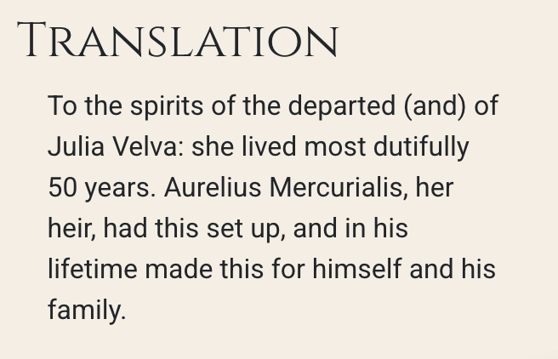
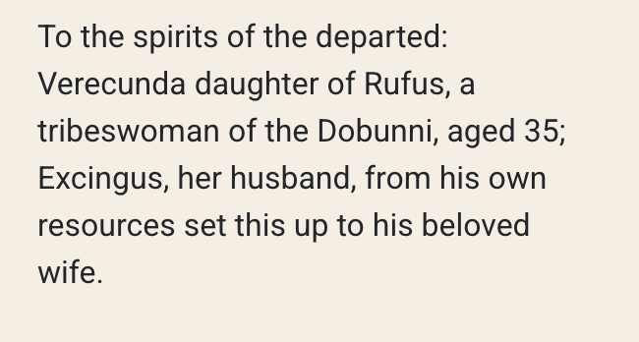
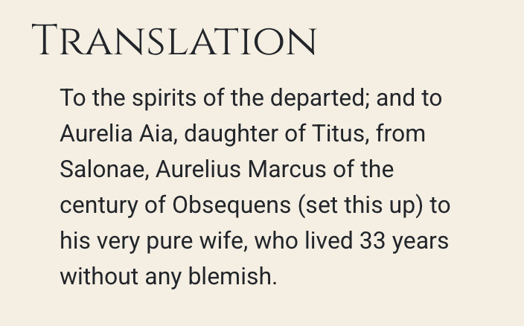
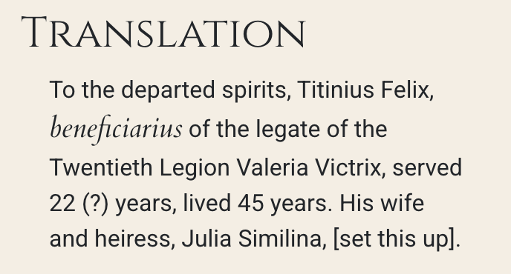
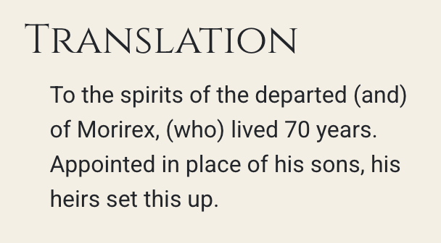
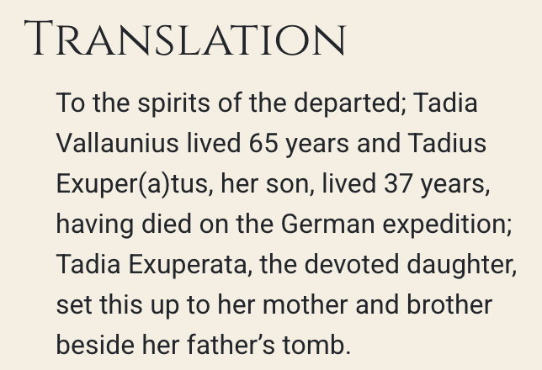
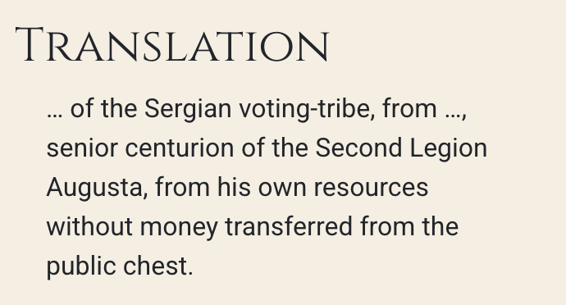
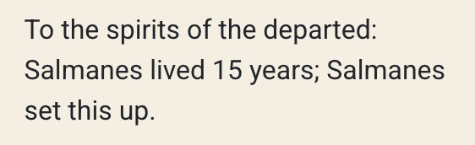
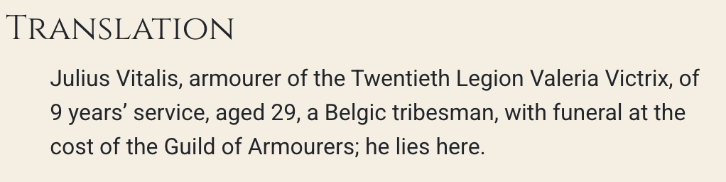
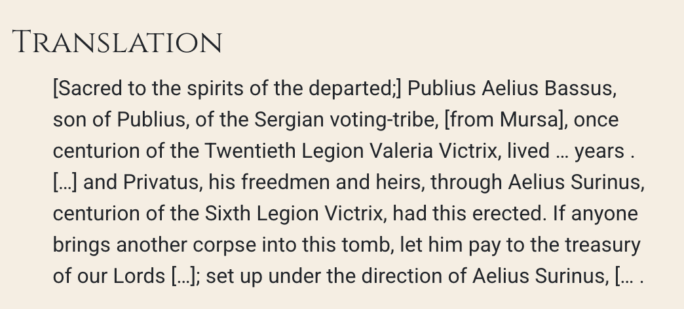
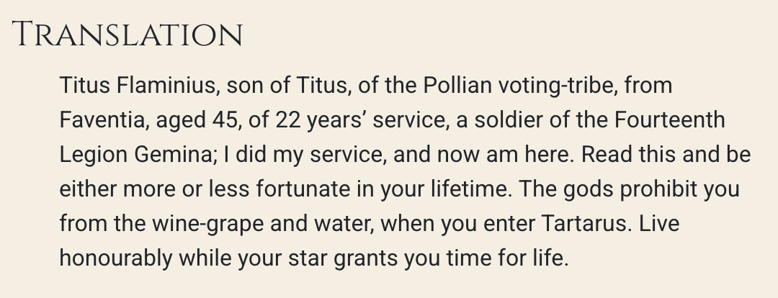
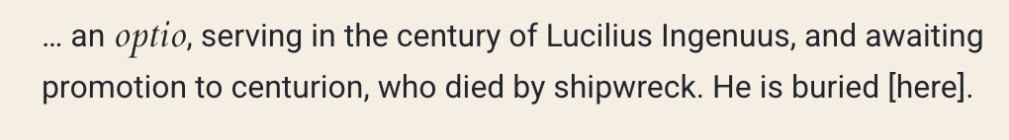
其他的一些不能被有效录入的有趣例子见上。我深感自己粗略的建模（或者说其他更好的建模）不能替代对铭文的直观感知。有一些信息不可避免地会被省略；而越出格式化之外的东西似乎可以引发我们的思考；这也是获取灵感的一种方式。这次的尝试多有遗憾、简略和疏漏，但是确实让我更加了解了xml与新的分析方式；我将将此次作业作为一个简单的尝试看待。

注：RIB重复序号：
9,11,12,13,14,15,16,17,21,22,23
121
295
356,357,358,359,360,361,362,363,365,369,371,372,373,375,377,396
488,491,495
500,503,505,509,510,522,525,532,534,537,554,558,559,560,562,569,594
620,621,670,671,677,680,683,684,685,686,690,693,695
701,710,749,754,787
860,861
909,932,934,936,955,959
1026,1039,1062
1172,1173,1174
1250,1255,1256
1420,1436,1482
1561
1742,1743,1746
1828,1830
2003,2029
2115
2213
2323,2324,2325,2328,2367,2368

P. Saller & B. D. Shaw, Tombstones and Roman Family Relations in the Principate: Civilians, Soldiers and Slaves, Journal of Roman Studies, 1984. ④
P. Saller & B. D. Shaw, Tombstones and Roman Family Relations in the Principate: Civilians, Soldiers and Slaves, Journal of Roman Studies, 1984. ④

